Διονύσης Μάργαρης

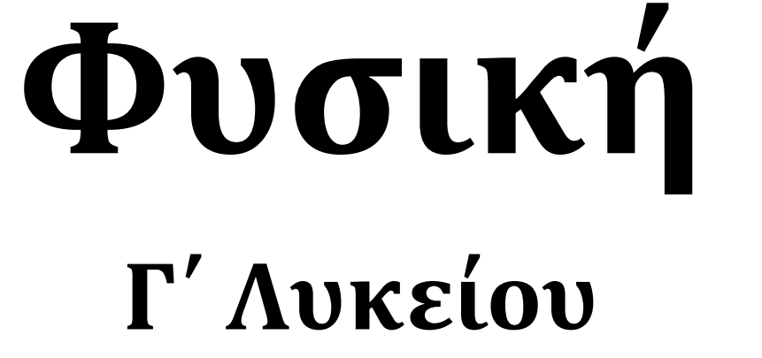



Κρούσεις

Ασκήσεις 2024-25

- Πληροφορίες για μια κρούση από ένα διάγραμμα
Ένα σώμα Α μάζας m₁, ηρεμεί σε οριζόντιο επίπεδο. Σε μια στιγμή t₀=0, στο σώμα ασκείται μια σταθερή οριζόντια δύναμη μέτρου F, με αποτέλεσμα να κινηθεί και μετά από λίγο, τη στιγμή t₁, το σώμα συγκρούεται κεντρικά και ελαστικά με ακίνητο σώμα Β μάζας m₂, ενώ η δύναμη F συνεχίζει να ασκείται στο σώμα Α και μετά την κρούση. Στο σχήμα δίνεται η αλγεβρική τιμή της ταχύτητας του σώματος Α σε συνάρτηση με το χρόνο.
i) Για τις μάζες των δύο σωμάτων ισχύει:
α) m₁ < m₂, β) m₁ = m₂, γ) m₁ > m₂.
ii) Η ταχύτητα του Α σώματος μετά την κρούση, ακολουθεί το διάγραμμα (1), (2) ή (3);
iii) Αν η ταχύτητα του σώματος Α αμέσως μετά την κρούση, είναι ίση με το μισό της ταχύτητάς του πριν την κρούση () τότε για την ταχύτητα του σώματος Β μετά την κρούση έχουμε:
- Επιμένουμε ενεργειακά!
Ένα σώμα Α μάζας m₁=2kg, ηρεμεί σε οριζόντιο επίπεδο. Σε μια στιγμή t₀=0, στο σώμα ασκείται μια σταθερή οριζόντια δύναμη μέτρου F=2,5Ν, μέχρι τη στιγμή t₁, όπου η δύναμη παύει να ασκείται και το σώμα συγκρούεται κεντρικά και ελαστικά με ακίνητο σώμα Β. Στο σχήμα δίνεται η αλγεβρική τιμή της ταχύτητας του σώματος Α σε συνάρτηση με το χρόνο, όπου η κρούση θεωρείται ακαριαία.
i) Να υπολογισθεί η μεταβολή της ορμής του σώματος Α, στη διάρκεια της κρούσης και η αντίστοιχη μεταβολή της κινητικής του ενέργειας.
ii) Αφού εξηγήσετε (χωρίς μαθηματική απόδειξη), γιατί το σώμα Α παρουσιάζει τριβή με το επίπεδο, στη συνέχεια να υπολογίσετε το μέτρο της ασκούμενης τριβής.
iii) Χωρίς να χρησιμοποιήσετε τις εξισώσεις κίνησης του σώματος Α, να βρείτε:
α) Την ενέργεια που μεταφέρεται στο σώμα Α, μέσω του έργου της δύναμης F.
β) Τη χρονική στιγμή t₁ που έγινε η κρούση.
iv) Να υπολογιστεί η μάζα του σώματος Β και στη συνέχεια να κάνετε το διάγραμμα της ταχύτητάς του σε συνάρτηση με το χρόνο, με δεδομένο ότι τα δυο σώματα παρουσιάζουν τον ίδιο συντελεστή τριβής με το επίπεδο.
- Μετά την πλάγια κρούση μια αατ
Ένας δίσκος, μάζας m, ηρεμεί στο πάνω άκρο ενός κατακόρυφου ιδανικού ελατηρίου. Μια λεία σφαίρα, της ίδιας μάζας, εκτοξεύεται οριζόντια από ένα σημείο Κ, το οποίο βρίσκεται σε κατακόρυφη απόσταση h, πάνω από το δίσκο, οπότε μετά από λίγο συγκρούεται ελαστικά με το δίσκο. Μετά την κρούση βλέπουμε το δίσκο να εκτελεί μια κατακόρυφη απλή αρμονική ταλάντωση.
h
$${\vec{υ}}_{ο}$$
i) Τι κίνηση θα εκτελέσει η σφαίρα μετά την κρούση με το δίσκο;
ii) Η ενέργεια ταλάντωσης του δίσκου, μετά την κρούση είναι ίση:
α) Ε < mgh, β) Ε = mgh, γ) Ε > mgh.
Να δικαιολογήσετε τις απαντήσεις σας.
- Όταν η κίνηση του σώματος, δεν είναι αατ!
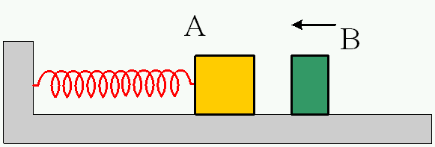Ένα σώμα Α, μάζας Μ=3kg, ηρεμεί σε οριζόντιο επίπεδο, δεμένο στο άκρο ιδανικού οριζόντιου ελατηρίου σταθεράς k=240Ν/m, το οποίο έχει το φυσικό του μήκος. Ένα δεύτερο σώμα Β, μάζας m=1kg, κινείται κατά μήκος του άξονα του ελατηρίου προς το σώμα Α, με το οποίο συγκρούεται κεντρικά, έχοντας ταχύτητα μέτρου υ₂=2,5m/s, τη στιγμή ελάχιστα πριν την κρούση. Το αποτέλεσμα της κρούσης είναι το σώμα Β να προκαλέσει συσπείρωση του ελατηρίου ίση με 0,05m, μέχρι να μηδενιστεί η ταχύτητα του. Αν τα σώματα εμφανίζουν τους ίδιους συντελεστές τριβής μ=μ_{s}=0,8 με το οριζόντιο επίπεδο, ενώ g=10m/s², ζητούνται:
i) Η ταχύτητα το σώματος Α αμέσως μετά την κρούση.
ii) Να εξετασθεί αν η κρούση μεταξύ των δύο σωμάτων είναι ή όχι ελαστική.
iii) Ποια η ελάχιστη και ποια η μέγιστη επιτάχυνση (κατά μέτρο) που αποκτά το σώμα Α, κατά την κίνησή του; Να υπολογιστεί το έργο της ασκούμενης τριβής στο σώμα Α, μέχρι τη θέση που θα αποκτήσει επιτάχυνση μέτρου α=g.
iv) Η τελική απόσταση μεταξύ των σωμάτων, όταν πάψουν να κινούνται.
- Οι ορμές σε δύο ελαστικές κρούσεις
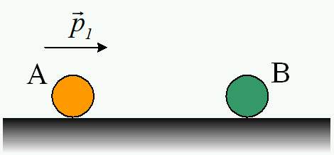Μια σφαίρα Α μάζας m₁=2m, κινείται ευθύγραμμα έχοντας ορμή, μέτρου p₁ και σε μια στιγμή, συγκρούεται κεντρικά και ελαστικά με ακίνητη σφαίρα Β, ίσης ακτίνας.
i) Αν η σφαίρα Β έχει μάζα m₂=m, τότε η ορμή που αποκτά μετά την κρούση, έχει μέτρο:
ii) Αν η σφαίρα Β έχει μάζα m₂=3m, τότε η αντίστοιχη ορμή που θα αποκτήσει, θα έχει μέτρο:
iii) Τι ποσοστό της αρχικής κινητικής ενέργειας της Α σφαίρας, μεταφέρεται στην σφαίρα Β, σε καθεμιά από τις παραπάνω περιπτώσεις;
Να δικαιολογήσετε τις απαντήσεις σας.
- Δύο ελαστικές κρούσεις και η μηδενική ταχύτητα
Μια σφαίρα Α μάζας m= 1kg κινείται (χωρίς να περιστρέφεται) με ταχύτητα υ₁=5m/s, σε λείο οριζόντιο επίπεδο και συγκρούεται κεντρικά και ελαστικά με δεύτερη σφαίρα Β, ίσης ακτίνας και μάζας Μ=4kg η οποία είναι ακίνητη.
i) Να αποδείξετε ότι κάποια στιγμή t₁ στη διάρκεια της κρούσης μηδενίζεται η ταχύτητα της Α σφαίρας.
ii) Πόση είναι η μείωση ΔΚ της κινητικής ενέργειας του συστήματος, τη στιγμή t₁;
iii) Τι ποσοστό της κινητικής ενέργειας της Α σφαίρας, μεταφέρεται τελικά στην σφαίρα Β;
iv) Ποιες οι αντίστοιχες απαντήσεις στα παραπάνω ερωτήματα, αν η Β σφαίρα, πριν την κρούση κινείται στην ίδια ευθεία με αντίθετη φορά με ταχύτητα, μέτρου |υ₂|= 1,25m/s, όπως στο δεύτερο σχήμα;
- Η ταχύτητα αυξάνεται ή μειώνεται;
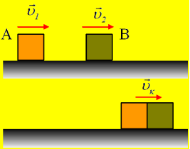
Σε λείο οριζόντιο επίπεδο και στην ίδια ευθεία, κινούνται δυο σώματα Α και Β με σταθερές ταχύτητες υ₁ και υ₂, προς την ίδια κατεύθυνση, όπως στο σχήμα. Μετά την πλαστική μεταξύ τους κρούση, το συσσωμάτωμα αποκτά ταχύτητα υ_{κ}.
i) Για τα μέτρα των ταχυτήτων, πριν την κρούση, ισχύει:
α) υ₁<υ₂, β) υ₁=υ₂, γ) υ₁> υ₂.
ii) Υποστηρίζεται η άποψη ότι η ταχύτητα του σώματος Β αυξάνεται μετά την κρούση. Μπορείτε να εξηγήσετε γιατί συμβαίνει αυτό, χωρίς να καταφύγετε σε μαθηματική απόδειξη;
iii) Να αποδείξετε (με χρήση μαθηματικών σχέσεων) ότι υ_{κ} > υ₂ .
iv) Πώς συμβιβάζονται τα παραπάνω, με την άποψη ότι κατά την πλαστική κρούση, μεταξύ δύο σωμάτων, έχουμε απώλεια κινητικής ενέργειας;
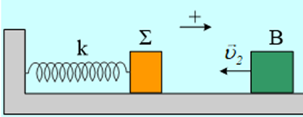
- Μια πλαστική κρούση και δύο ταλαντώσεις
Ένα σώμα Σ εκτελεί αατ, δεμένο στο άκρο ενός ιδανικού ελατηρίου σταθεράς k=100Ν/m σε λείο οριζόντιο επίπεδο, με εξίσωση απομάκρυνσης x=0,5∙ημ(10t) (μονάδες στο S.Ι.). Τη χρονική στιγμή t₁=11π/50 s το σώμα Σ συγκρούεται πλαστικά με ένα δεύτερο σώμα Β, το οποίο κινείται προς τα αριστερά με ταχύτητα μέτρου υ₂=4/3 m/s (η προς τα δεξιά κατεύθυνση θεωρείται θετική), οπότε το συσσωμάτωμα ξεκινά μια νέα ταλάντωση με πλάτος Α₁=0,3m.
i) Να υπολογιστεί η μάζα του σώματος Σ, καθώς και η ταχύτητά του ελάχιστα πριν την κρούση.
ii) Να βρεθεί η μάζα του σώματος του σώματος Β.
iii) Να γραφεί η εξίσωση της απομάκρυνσης σε συνάρτηση με το χρόνο x=f(t), για την ταλάντωση του συσσωματώματος.
iv) Να γίνει η γραφική παράσταση της απομάκρυνσης τος σώματος Σ, από τη στιγμή t₀=0, μέχρι τη στιγμή t₂ όπου ολοκληρώνεται μια πλήρης ταλάντωση του συσσωματώματος.
Δίνεται ημ(π/5)=0,6.
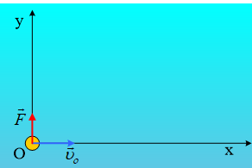
- Δυο ελαστικές κρούσεις
Σε λείο οριζόντιο επίπεδο, στη θέση Ο, ηρεμεί μια σφαίρα Α μάζας m₁=2kg. Σε μια στιγμή t=0 η σφαίρα δέχεται κτύπημα, με αποτέλεσμα να αποκτήσει αρχική ταχύτητα μέτρου υ_{ο}=3m/s, ενώ ταυτόχρονα δέχεται μια σταθερή δύναμη μέτρου F=1Ν, κάθετη στην αρχική ταχύτητα. Ας δεχτούμε το σημείο Ο ως αρχή ενός συστήματος αξόνων x,y όπου η αρχική ταχύτητα έχει την διεύθυνση του άξονα x και η δύναμη την διεύθυνση του άξονα y, όπως στο σχήμα. Τη στιγμή t₁=8s, η σφαίρα Α συγκρούεται ελαστικά με σφαίρα Β, μάζας m₂=3kg, ενώ η δύναμη F συνεχίζει να ασκείται πάνω της και μετά την κρούση. Οι σφαίρες είναι λείες και δεν αναπτύσσονται δυνάμεις τριβής, στη διάρκεια της κρούσης.
i) Αν η κρούση είναι κεντρική, ενώ μετά την κρούση η σφαίρα Α αποκτά μηδενική ταχύτητα:
α) Να βρεθεί η ταχύτητα της Β σφαίρας, ελάχιστα πριν την κρούση.
β) Να βρεθεί η θέση της σφαίρας Α την χρονική στιγμή t₂=10s.
ii) Αν μετά την κρούση η σφαίρα έχει ταχύτητα ίση με την αρχική της ταχύτητα υ_{ο}:
α) Να βρεθεί η ελάχιστη ταχύτητα της Β σφαίρας, λίγο πριν την κρούση.
β) Να βρεθεί η θέση της σφαίρας Α την χρονική στιγμή t₂=10s.
γ) Να συγκριθούν τα έργα της δύναμης F, από 0-t₁ και της δύναμης που ασκήθηκε στην Α σφαίρα κατά την κρούση.
- Η σφαίρα ήταν ακίνητη;
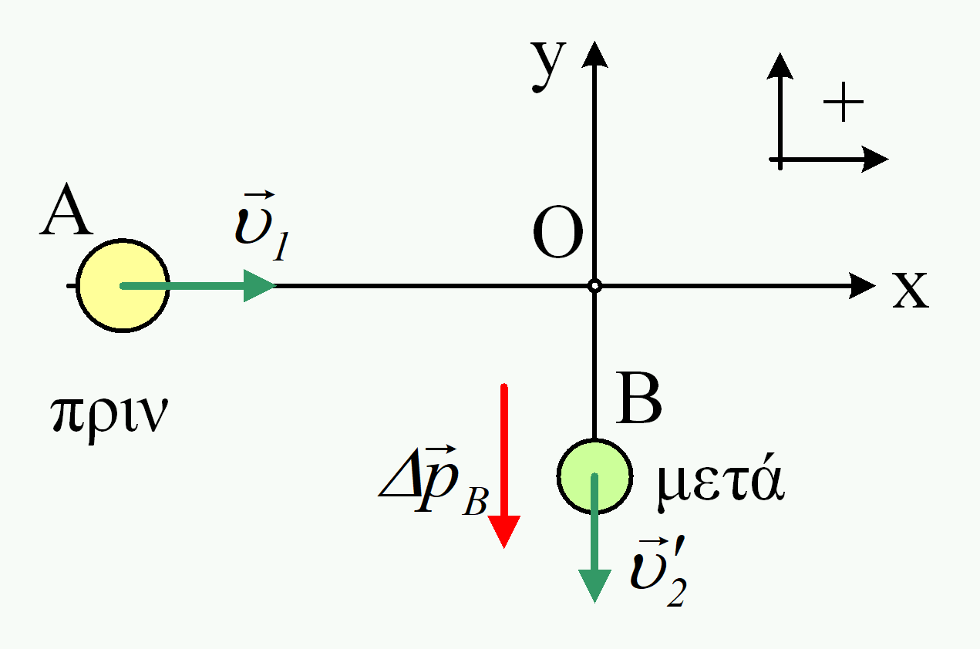Σε λείο οριζόντιο επίπεδο κινείται με σταθερή οριζόντια ταχύτητα μια σφαίρα Α και σε μια στιγμή, συγκρούεται με δεύτερη σφαίρα Β, στην θέση Ο. Το σημείο Ο το λαμβάνουμε ως αρχή ενός οριζόντιου συστήματος αξόνων xy, οπότε η Α σφαίρα αρχικά κινείται πάνω στον άξονα x, προς την θετική κατεύθυνση, ενώ μετά την κρούση, η σφαίρα Β, κινείται πάνω στον άξονα y, προς την αρνητική κατεύθυνση. Δίνεται ακόμη ότι η μεταβολή της ορμής της σφαίρας Β, η οποία οφείλεται στην κρούση, έχει την ίδια κατεύθυνση με την τελική ταχύτητα , όπως στο διπλανό σχήμα.
i) Ποια είναι η κατεύθυνση της μεταβολής της ορμής της Α σφαίρας, που οφείλεται στην κρούση;
ii) Η σφαίρα Β ήταν ακίνητη ή όχι πριν την κρούση;
iii) Αν η σφαίρα Β έχει μάζα 1kg και τελική ταχύτητα μέτρου 1m/s, ενώ Δp_{Β}=-3kgm/s, να υπολογισθεί η ταχύτητά της πριν την κρούση.

Ασκήσεις 2023-24
- 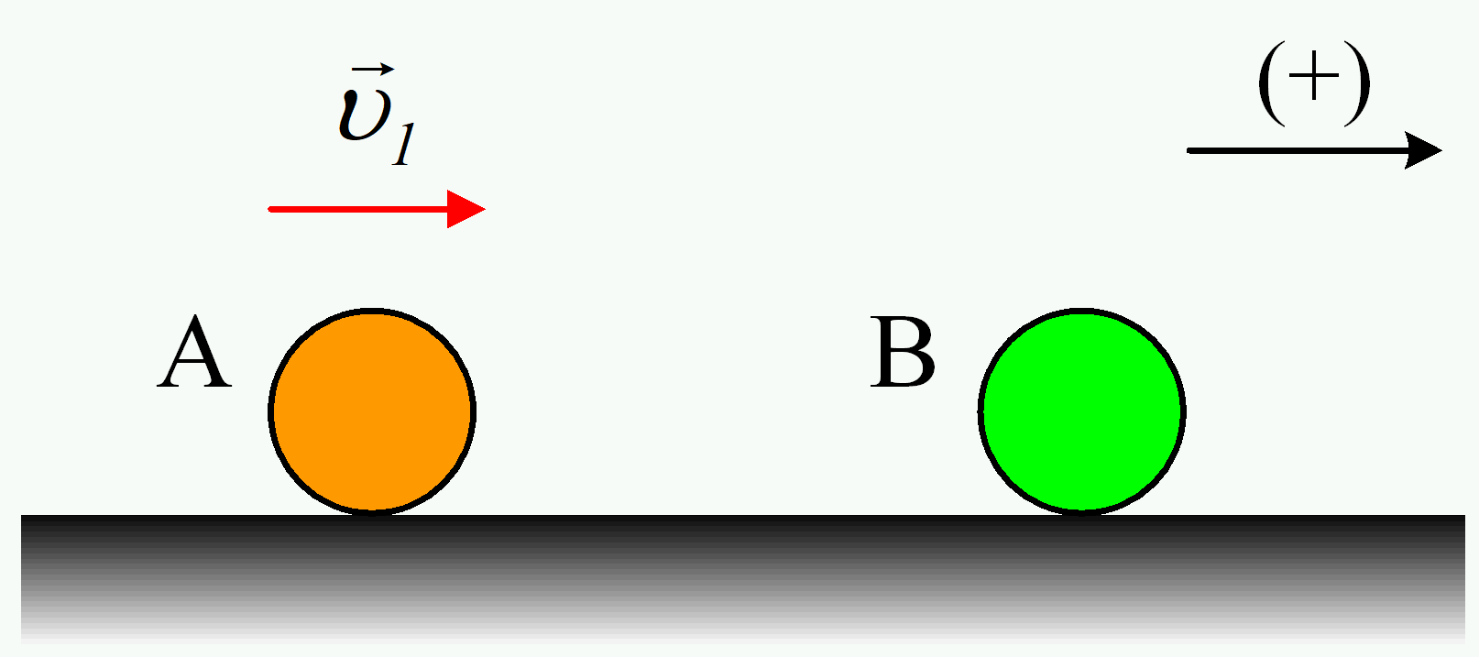Κεντρικές ελαστικές κρούσεις
Δυο μικρές σφαίρες Α και Β, με ίσες ακτίνες και με μάζες m₁=3m και m₂=m κινούνται στην ίδια ευθεία σε λείο οριζόντιο επίπεδο. Η σφαίρα Α κινείται προς τα δεξιά (όπου ορίζουμε την θετική κατεύθυνση) με σταθερή ταχύτητα υ₁=4m/s και κάποια στιγμή συγκρούεται κεντρικά και ελαστικά με την σφαίρα Β.
i) Ποια η μέγιστη ταχύτητα με κατεύθυνση προς τα δεξιά, που μπορεί να έχει η Β σφαίρα, ώστε να έχουμε κρούση μεταξύ των δύο σφαιρών;
ii) Να βρείτε μια σχέση που να δίνει την ταχύτητα της σφαίρας Α μετά την κρούση, σε συνάρτηση με την ταχύτητα της σφαίρας Β, πριν την κρούση, κάνοντας και την γραφική της παράσταση (υ₁΄=f(υ₂)). Στο διάγραμμα να σημειωθούν χαρακτηριστικές τιμές για τις ταχύτητες των δύο σφαιρών.
iii) Να υπολογιστεί η ταχύτητα της σφαίρας Β υ₂ πριν την κρούση, αν η σφαίρα Α χάνει το 75% της κινητικής της ενέργειας κατά την κρούση.
iv) Να βρεθεί η κινητική ενέργεια της Β σφαίρας μετά την κρούση, αν κατά την κρούση η σφαίρα Α χάσει το 100% της κινητικής της ενέργειας, ενώ m=1kg.
- Περιστροφή ράβδου και μια κρούση υλικών σημείων
Η ράβδος του σχήματος, μήκους l=2m μπορεί να στρέφεται σε οριζόντιο επίπεδο, γύρω από κατακόρυφο άξονα ο οποίος περνά από το άκρο της Ο, ενώ στο άλλο της άκρο έχει προσκολληθεί ένα σώμα Σ₁, μάζας m₁=1kg. Η ράβδος είναι αρχικά ακίνητη στη θέση (1), ενώ τη στιγμή t=0, δέχεται κατάλληλη δύναμη F, η ροπή της οποίας, της προσδίδει σταθερή γωνιακή επιτάχυνση. Μόλις η ράβδος περνά από την θέση (2) για δεύτερη φορά, το σώμα Σ₁ αποκολλάται και στη συνέχεια κινείται ευθύγραμμα στο ίδιο οριζόντιο επίπεδο και αφού διανύσει απόσταση d=3,5m, συγκρούεται κεντρικά και ελαστικά, με ένα σώμα Σ₂, μάζας m₂=2kg, το οποίο είναι ακίνητο. Τελικά τα δυο σώματα ηρεμούν, απέχοντας μεταξύ τους απόσταση S=2,5m. Να υπολογιστούν:
i) Οι ταχύτητες των δύο σωμάτων, αμέσως μετά την ελαστική μεταξύ τους κρούση.
ii) Η ταχύτητα του σώματος Σ₁, την στιγμή που αποχωρίζεται τη ράβδο.
iii) Η χρονική στιγμή t₁ της αποκόλλησης του σώματος Σ₁.
iii) Η επιτάχυνση του σώματος Σ₁ ελάχιστα πριν την αποκόλλησή του από την ράβδο, στην διεύθυνση της ταχύτητας. Ποια η αντίστοιχη επιτάχυνση στην κάθετη διεύθυνση;
Δίνεται η γωνία φ=90°, που σχηματίζουν οι δυο παραπάνω θέσεις της ράβδου (1) και (2), οι διαστάσεις των σωμάτων Σ₁ και Σ₂ θεωρούνται αμελητέες, ενώ ο συντελεστής τριβής ολίσθησης μεταξύ των σωμάτων και του επιπέδου μ=0,1. Εξάλλου g=10m/s².
- Τι να την κάνουμε τη ζυγαριά;
Σε οριζόντιο επίπεδο ηρεμούν δύο σώματα Α και Β τα οποία εμφανίζουν με το επίπεδο, τον ίδιο συντελεστή τριβής ολίσθησης. Σε μια στιγμή t=0, ασκείται στο σώμα Α μια οριζόντια δύναμη μέτρου F=1,2Ν, με κατεύθυνση προς το σώμα Β, με το οποίο συγκρούεται κεντρικά και ελαστικά, ενώ ταυτόχρονα παύει να ασκείται πάνω του η δύναμη F. Το σώμα Α σταματά τελικά σε απόσταση d₁=2m, από την αρχική του θέση Ο, ενώ στο διάγραμμα δίνεται η ταχύτητά του, σε συνάρτηση με το χρόνο.
i) Να υπολογιστεί η μάζα m₁ του σώματος Α.
ii) Ποια η ταχύτητα του Α σώματος, αμέσως μετά την κρούση;
iii) Να βρεθεί η μάζα του Β σώματος.
iv) Ποια η τελική απόσταση d₂ μεταξύ των δύο σωμάτων, όταν ακινητοποιηθούν ξανά;
- Μια κρούση και η κίνηση σε δύο επίπεδα.
Σε μη λείο οριζόντιο επίπεδο (1) ηρεμούν δύο σώματα Α και Β, ίσης μάζας m=2kg, τα οποία θεωρούμε υλικά σημεία αμελητέων διαστάσεων, απέχοντας κατά d=1,2m, όπου το δεύτερο είναι δεμένο στο άκρο οριζόντιου ιδανικού ελατηρίου σταθεράς k=8Ν/m, το οποίο έχει το φυσικό του μήκος. Σε μια στιγμή εκτοξεύομαι το σώμα Α, με αρχική ταχύτητα υ₀=4m/s, προς το σώμα Β, όπως στο σχήμα. Ο συντελεστής τριβής μεταξύ του σώματος Α και του επιπέδου είναι μ₁=0,5. Μετά από λίγο τα σώματα συγκρούονται κεντρικά και ελαστικά, με αποτέλεσμα το Β να αρχίζει να συμπιέζει το ελατήριο. Μόλις το ελατήριο συμπιεστεί κατά s=0,4m, το σώμα Β, έχοντας ταχύτητα u=0,6m/s, περνά σε ένα δεύτερο λείο οριζόντιο επίπεδο (2), στο οποίο κινείται.
Να βρεθούν:
i) Οι ταχύτητες των δύο σωμάτων μετά την μεταξύ τους κρούση.
ii) Η τριβή που δέχεται το Β σώμα από το επίπεδο 1.
iii) Η μέγιστη επιτάχυνση του σώματος Β, στη διάρκεια της κίνησής του στο λείο επίπεδο 2.
Δίνεται g=10m/s².
- Κίνηση στο άκρο ελατηρίου και μια κρούση
Ένα σώμα Σ μάζας m=0,2kg ηρεμεί σε οριζόντιο επίπεδο, δεμένο στο άκρο οριζόντιου ιδανικού ελατηρίου σταθεράς k=20Ν/m, το οποίο έχει το φυσικό μήκος του (θέση Ο). Εκτρέπουμε το σώμα προς τα αριστερά, συμπιέζοντας το ελατήριο κατά d₁=0,4m, φέρνοντάς το στην θέση Α και το αφήνουμε να κινηθεί. Παρατηρούμε ότι το σώμα κινείται προς τα δεξιά και φτάνει μέχρι την θέση Β, όπου η απόσταση (ΟΒ)=d₂=0,3m. Στην θέση Β μηδενίζεται στιγμιαία η ταχύτητα του σώματος.
i) Να αποδείξετε ότι το επίπεδο δεν είναι λείο και να υπολογίσετε την τριβή ολίσθησης που ασκείται στο σώμα.
ii) Να κάνετε την γραφική παράσταση της επιτάχυνσης του σώματος, σε συνάρτηση με την μετατόπιση του σώματος, στην διάρκεια της παραπάνω κίνησης, θεωρώντας την προς τα δεξιά κατεύθυνση ως θετική.
iii) Ποια είναι η μέγιστη κινητική ενέργεια που αποκτά το σώμα στη διάρκεια της παραπάνω κίνησης;
iv) Τη στιγμή που το σώμα φτάνει στην θέση Β, συγκρούεται κεντρικά και ελαστικά με δεύτερο σώμα Σ΄ μάζας 0,5kg, το οποίο κινείται προς τα αριστερά με ταχύτητα μέτρου u=2,8m/s. Να υπολογιστεί η ταχύτητα και η επιτάχυνση του σώματος Σ, την στιγμή που φτάνει ξανά στην θέση Α.
- Δυο παραλλαγές στο ίδιο θέμα
Ένα σώμα Α μάζας m₁=0,1kg το οποίο κινείται σε οριζόντιο επίπεδο, συγκρούεται κεντρικά και ελαστικά με ακίνητο σώμα Β, μάζας m₂=0,3kg, έχοντας ταχύτητα υ₁. Δίνεται ο συντελεστής τριβής ολίσθησης μεταξύ των σωμάτων και του επιπέδου μ=0,2.
i) Αν υ₁=4m/s, να υπολογιστεί η απόσταση που θα διανύσει το σώμα Β, μετά την κρούση, μέχρι να σταματήσει.
ii) Σε μια επανάληψη του πειράματος, η τελική απόσταση των δύο σωμάτων, μετά την κρούση, είναι 4,5m. Να υπολογιστεί η μεταβολή της ορμής του Α σώματος, στην διάρκεια της κρούσης.
Δίνεται g=10m/s².

dmargaris@gmail.com

